2022年体育组9月份研修简报
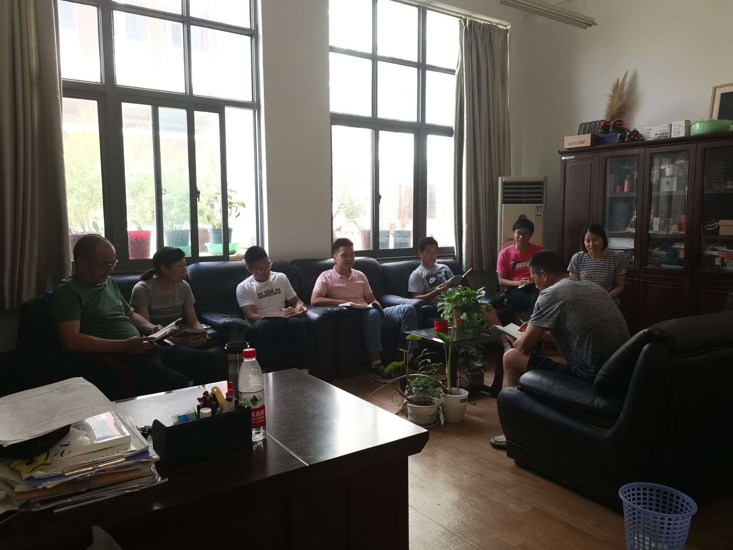
9月28日下午，体育组付凯老师进行每周一课说课，从开始的准备部分，到基本部分，最后到结束部分，整个上课流程行云流水，教学目标达到，学习重难点突出，明确具体，教学手段比较丰富。全组人员听课评课，大家给予付凯老师课堂的肯定，也提出了自己的一些建议，最后教研组长庄卫进行了总结，对新学期的工作秋季运动会等进行了详细的安排，具体的分工，对青年教师提出的要求以及期望。

9月29日，常州市体育教研活动在勤业中学千人报告厅进行，来自全市的中小学体育教师汇聚一堂，贺淼、张智锴老师参与了青年教师基本功展示，贺淼教师进行了队列队形、武术操展示，张智锴老师进行了排球项目的展示，贺淼老师还进行了模拟课堂《行进间双手胸前传接球》的公开课展示，课堂效果非常好，评课环节受到各位资深、经验丰富的教师的肯定。
